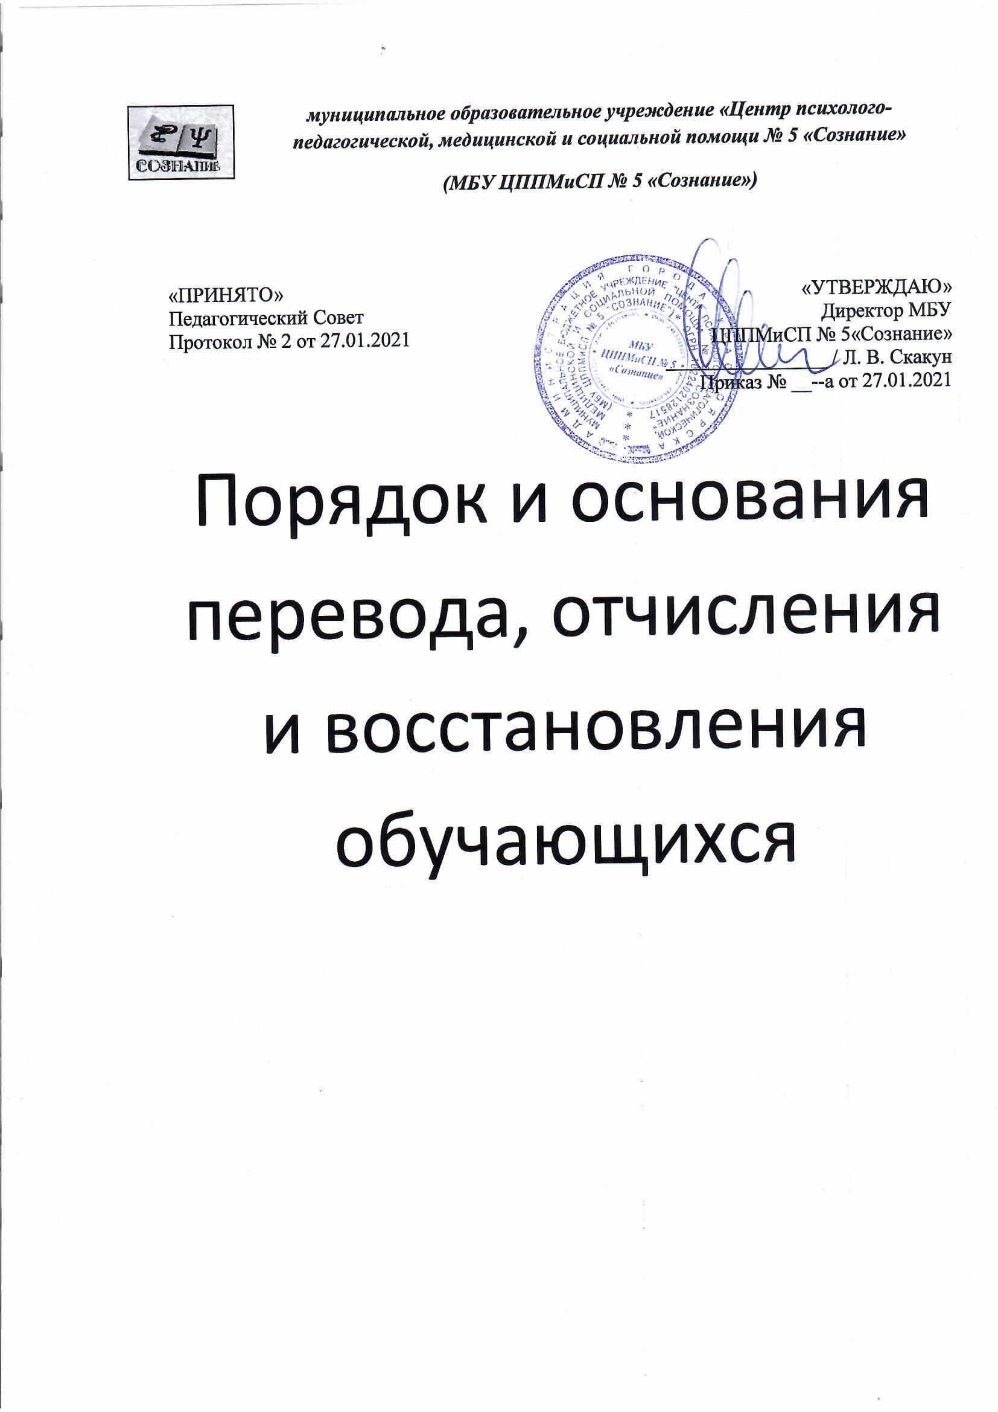

1. Основания и порядок отчисления обучающихся
1.1. Основанием отчисления обучающихся является прекращение образовательных отношений. Прекращение образовательных отношений происходит в случаях:
1.1.1 Завершение обучения по дополнительной общеобразовательной (общеразвивающей) программе.
1.1.2 Досрочное отчисление: - по инициативе родителей (законных представителей); - в связи с выездом обучающегося из территории муниципального образования (отчисление производится по заявлению родителей (законных представителей); - по обстоятельствам, не зависящим от воли обучающегося или родителей (законных представителей) несовершеннолетнего обучающегося и Центра, в том числе ликвидации Центра.
1.1.3 Пропуска занятий без основания и уважительной причины.
1.1.2 Прекращение образовательных отношений оформляется приказом директора учреждения с указанием Ф.И.О. отчисленного и причины.
2. Основания и порядок восстановления.
2.1 Восстановление на занятия осуществляется по заявлению родителей для обучающихся ранее отчисленных и не имевших нарушения внутреннего распорядка.
2.2 Восстановление на занятие оформляется приказом директора, с указанием Ф.И.О. обучающегося и сроков обучения.
3. Перевод.
3.1 Перевод обучающихся осуществляется по заявлению родителей для обучающихся, осваивающих дополнительные образовательные программы в других образовательных учреждениях, при наличии вакантных мест.
3.2 Перевод на занятия оформляется приказом директора, с указанием Ф.И.О. обучающегося и сроков обучения.

